
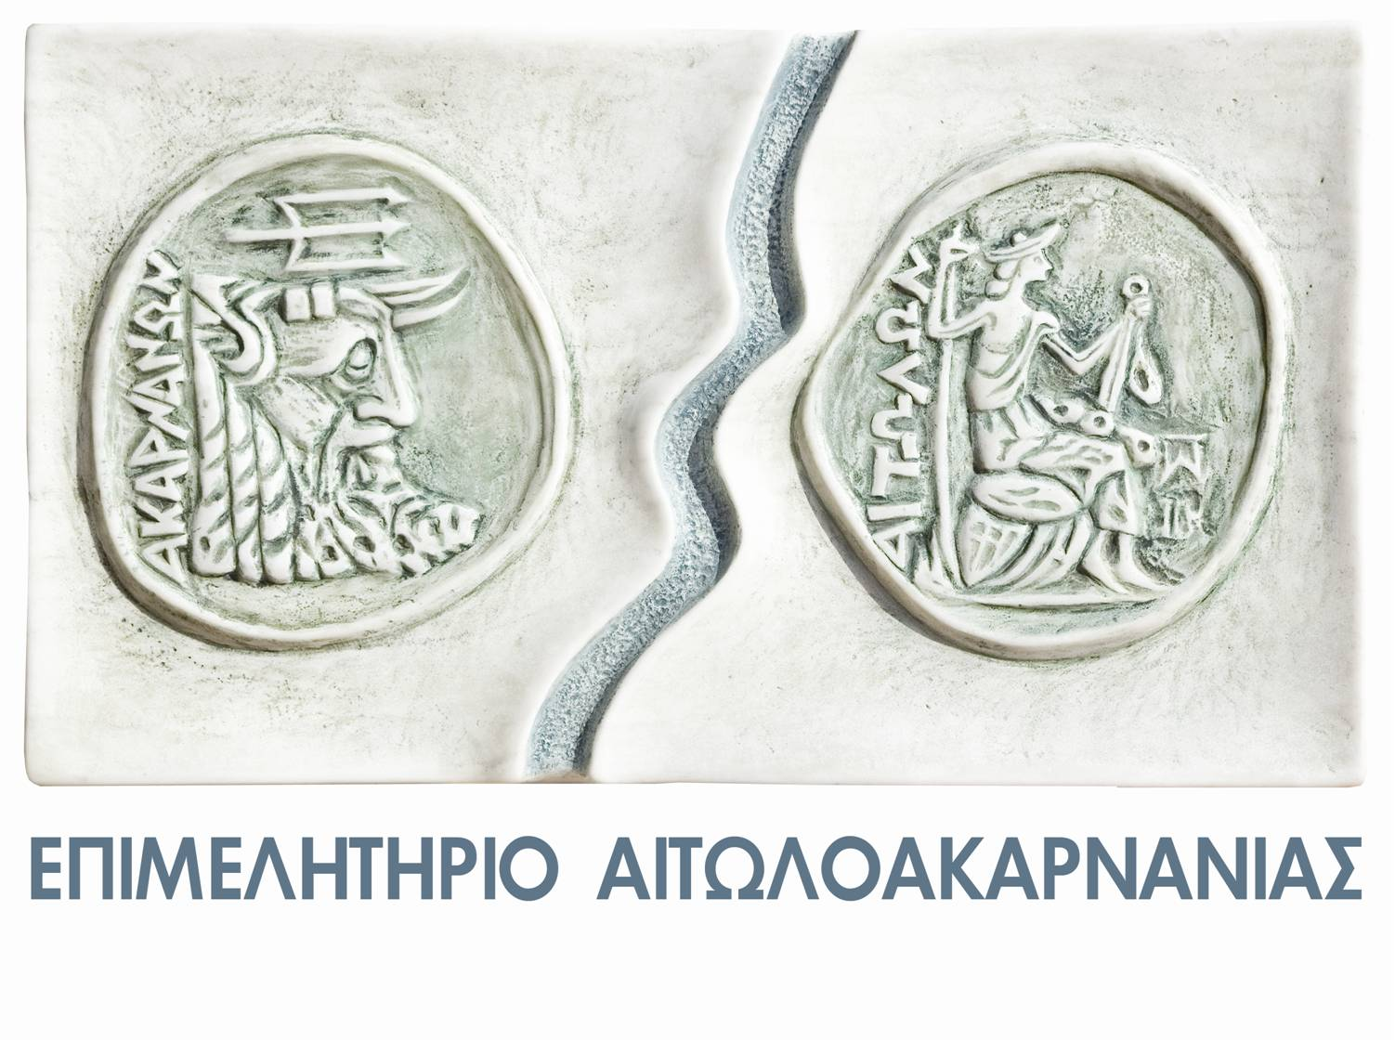

ΠΡΟΣΚΛΗΣΗ

Τα καταστήματα Eurobank Αγρινίου
σε συνεργασία με το Επιμελητήριο Αιτωλοακαρνανίας

έχουν την τιμή να σας προσκαλέσουν σε παρουσίαση με θέμα
«Η Eurobank στηρίζει τις Μικρές Επιχειρήσεις & τους Ελεύθερους Επαγγελματίες»

Δωρεάν συμβουλευτική υποστήριξη για την υποβολή προτάσεων στα προγράμματα του ΥΠΟΙΟ ΕΣΠΑ 2007-2013

που θα πραγματοποιηθεί τη Δευτέρα 15 Ιουνίου 2009 και ώρα 20:00
στη συνεδριακή αίθουσα του Επιμελητηρίου Αιτωλοακαρνανίας, Παπαστράτου 53 & Σμύρνης 1, στο Αγρίνιο

Πρόσωπα επικοινωνίας
Γεράσιμος Παπαχρήστου, Διευθυντής Καταστήματος Eurobank, Πλατεία Δημοκρατίας 9, Τηλ: 26410-33564
Επαμεινώνδας Πολύζος, Διευθυντής Καταστήματος Eurobank, Αναστασιάδη 3 & Βότση,Τηλ: 26410-46488
Βασιλική Ντούλια, Διευθύντρια Καταστήματος Eurobank, Εθν. Οδός Αγρινίου-Αντιρρίου 47, Τηλ: 26410-57806

